Правила оформлення доповідей у збірник міжнародної науково-технічної конференції «Гіротехнології, навігація, керування рухом і конструювання авіаційно-космічної техніки»

УДК (кегль – 14 пт, Arial, без абзацу, зверху та знизу відділяється 6 пт)
М.А. ТКАЧЕНКО (кегль – 14 пт, Arial, посередині, без абзацу, зверху та знизу відділяється 6 пт)
НАЗВА СТАТТІ (КЕГЛЬ – 14 ПТ; НАРИС – «НАПІВЖИРНИЙ», ПОСЕРЕДИНІ, БЕЗ АБЗАЦУ, ЗВЕРХУ ТА ЗНИЗУ ВІДДІЛЯЄТЬСЯ 6 ПТ)
Національний технічний університет України «Київський політехнічний інститут», Київ, Україна, e-mail (кегль – 12 пт, посередині, без абзацу, зверху та знизу відділяється 6 пт)
Анотація (мовою основного тексту доповіді, обсяг – не менше 500 знаків): (кегль – 12 пт; нарис – «курсив», відступ першого рядка абзацу – 0,5 см; вирівнювання – за шириною, зверху відділяється 6 пт).
Ключові слова: декілька ключових слів мовою доповіді (кегль – 12 пт; нарис – «курсив», відступ першого рядка абзацу – 0,5 см; вирівнювання – за шириною).
Перевод текста аннотации.
Ключевые слова: перечень ключевых слов.
Text of annotation translation.
Keywords: list of keywords.
←–– порожній рядок – 14 пт, Times New Roman
Вимоги до набору.
Формат листа: А4 (21 × 29,7 см).
Параметри сторінки (відступ від краю): зліва – 2 см; справа – 2 см; зверху – 2 см; знизу – 2 см.
Шрифт доповіді – Times New Roman; нарис – прямий; кегль – 14 пт міжрядковий інтервал – одинарний.
Текст доповіді – відступ абзацу – 0,5 см; вирівнювання – за шириною.
Підзаголовок (кегль – 14 пт): нарис – напівжирний; відступ – 0,5 см; вирівнювання – за шириною; в кінці ставиться крапка; текст розділу починається на тому ж рядку.
Не використовуйте для форматування тексту пропуски, табуляцію тощо. Не встановлюйте ручне перенесення слів, не використовуйте колонтитули. Між значенням величини та одиницею її виміру ставте нерозривний пропуск (Ctrl + Shift + пропуск).
УВАГА! Обсяг доповіді повинен складати від 4 до 6 сторінок українською, англійською або російською мовами. Остання сторінка доповіді заповнюється повністю.
Набор формул: редактор формул MathType.
Забороняється використовувати для набору формул графічні об’єкти, кадри та таблиці.
В меню «Размер → Определить» ввести наступні розміри:
Обычный – 14 пт; Индекс – 10 пт; Малый индекс – 9 пт; Символ – 16 пт; Малый символ − 12 пт.
Стиль формул – в меню «Стиль → Определить» поля «Стиль символов» – всі порожні, окрім поля «Переменная» – стиль «курсив».
Рисунки центруються (без абзаців) та обов’язково супроводжуються центрованими (без абзаців) підрисуночними підписами з крапкою у кінці (кегль – 12; зверху та знизу відділяється 6 пт).
←–– порожній рядок – 10 пт
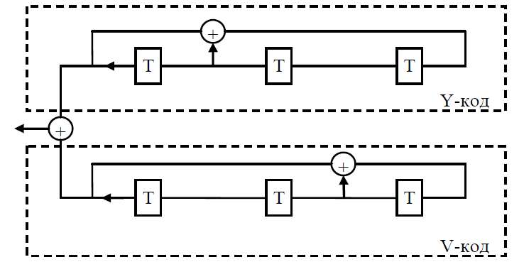
Рис. 1. Підпис рисунку.
Табличний заголовок: для слова Таблиця (12 кегль, вирівнюється за правим краєм); для Назви таблиці (12 кегль, нарис – напівжирний, центрується без абзацу) – обов’язковий. Таблиця центрується без абзацу.
←–– порожній рядок – 10 пт
Таблиця 1
Динаміка вимірювань
Інтервал | 1 | 2
Параметр | 180 | 168
←–– порожній рядок – 10 пт
Список літератури виділяється підзаголовком «Література» (зверху відділяється 12 пт) і оформлюється (кегль – 12 пт, курсив) у відповідності до міждержавного стандарту ДСТУ ГОСТ 7.1:2006.
Структура рукопису
У відповідності до постанови ВАК України від 15.01.2003 № 7-05/1 текст доповіді структурується наступним чином:
постановка проблеми в загальному вигляді та її зв'язок з важливими науковими та практичними завданнями; аналіз останніх досягнень та публікацій, на які спирається автор; формулювання мети доповіді (постановка завдання); викладення основного матеріалу дослідження з роз’ясненням отриманих наукових результатів; висновки з даного дослідження та перспективи подальших досліджень у даному напрямку.
Текст доповіді розбивається на відповідні розділи з підзаголовками, що виокремленні напівжирним шрифтом.
Подача матеріалів
Для публікації необхідно надіслати статтю в електронній формі за електронною адресою conference.gyro.kpi@gmail.com до 16 березня 2015 року.

